ТК «Детское бюро путешествий»

ООО «ТурЭкспоСервис»

г. Екатеринбург, ул. Восточная 84

Тел. (343) 385-90-10; ф. 385-92-10

www.dettur.ru 101@dettur.ru

ДОЛ «ОРЛЕНОК»

Сосновый лес, безумно вкусный аромат утренней прохлады, щебетание птиц и озеро Увильды ожидают детей в нашем лагере.

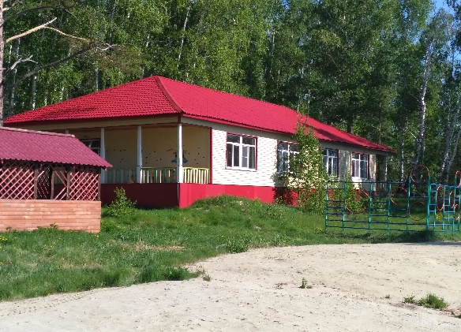

Возраст детей: 6 – 17 лет
Расположение: на берегу жемчужины Южного Урала - озере Увильды - одним из самых больших и живописных озер Урала. Вода в озере чистая и прозрачная. Более того, она обладает целебными свойствами. Ранки, мозоли, царапины и прочие кожные нарушения быстро заживают после купания в увильдинской воде, обладающей уникальными лечебными слабо-родоновыми свойствами.
Смены:
4 смена: 06.08 - 26.08.2019 г. «Пионерия»
Проживание: капитальные каменные одна этажные корпуса 6-ти-8-ми местные комнаты. Современные туалеты, умывальники, душевые отделанные кафелем в отдельно стоящем корпусе.
Питание: усиленное 5-ти разовое
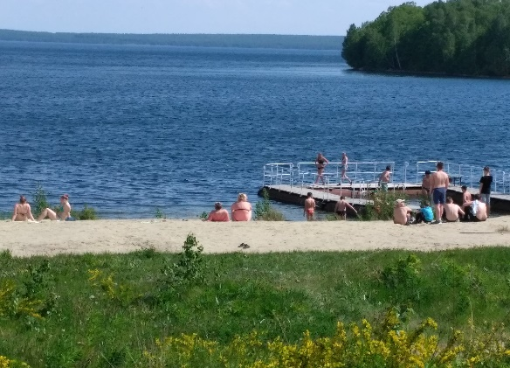
Программа: развлекательные и развивающие тематические смены, в день проходят 3-4 общелагерных мероприятия, включая вечерние дискотеки и программы.
Территория:
- спортивные площадки: баскетбольные, волейбольные, теннисные площадки, футбольное поле,
- открытая танцевальная площадка,
- летняя эстрада.
- на берегу озера обустроен пляж.
Замечательные условия для образования и оздоровления.
Незабываемый отдых под руководством профессиональных вожатых.

Необходимые документы в поездку:
- Копия свидетельства о рождении (для детей до 14 лет) или паспорта (для детей от 14 лет);
- Копия медицинского полиса;
- Справка 079/у с выпиской о прививках;
- Справка об эпидемблагополучии адреса.
Встреча группы: 06 августа в 07.30 у МАУ «ДК «Металлург» (г. Верхняя Пышма, Успенский, 12)
Для детей, родители которых являются работниками государственных и муниципальных учреждений, стоимость путевки составит 1 497,35 руб., для прочей категории лиц стоимость путевки составит 2 994,7 рублей.
Трансфер 1500 рублей.
Для получения путевки необходимо предоставить следующие документы (копии и оригиналы):

- заполненное заявление,
- паспорт заявителя,
- свидетельство о рождении/паспорт ребенка,
- СНИЛС родителя и ребенка,
- справка с места работы,
- документ, подтверждающий льготу,
- документ о регистрации по месту жительства ребенка, если регистрация не в Пышме – справку из школы,
- оплаченная квитанция.
- Заявление и документы необходимо предоставить в каб. 79 администрации ГО Верхняя Пышма. Для быстрой записи на место в оздоровительное учреждение можно обращаться по тел. 77-539
В лагерь «Орленок» в наличии 100 путевок.

